**EXMO. SR. PRESIDENTE DA CÂMARA MUNICIPAL DE SUMARÉ**

Trago, nos termos do Art. 203 do Regimento Interno desta Casa, a presente INDICAÇÃO solicitando ao Senhor Prefeito Municipal Luiz Alfredo Castro Ruzza Dalben, por meio da Secretaria Competente, que realize o recolhimento de entulhos depositados na calçada da Rua Lino de Paula, no Jardim Minezotta, Região do Matão, em Sumaré.

Esta indicação justifica-se tendo em vista que o referido local, tem recebido diversos descartes de restos de móveis, colchões, podas e lixos (conforme imagens abaixo), fato que tem causado inúmeros transtornos para a comunidade local. Trata-se de um ponto viciado, que demanda constante trabalho da regional responsável; assim, os serviços de limpeza pública podem ser associados aos setores de fiscalização, a fim de se evitar que os descartes irregulares continuem a acontecer.

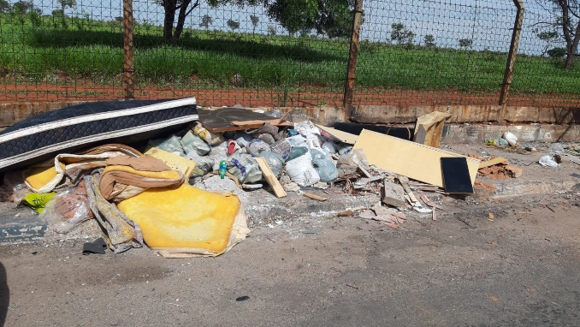 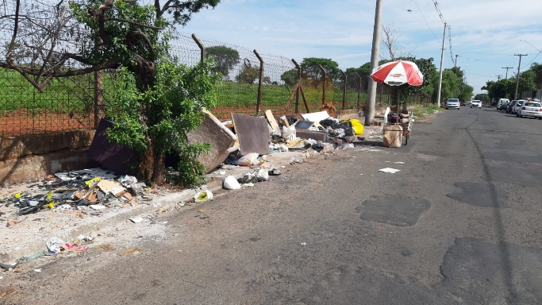

Sala das Sessões, 29 de novembro de 2021.

**Hélio Silva**

**Vereador (Cidadania)**